CSS – tło i obramowanie

Zapoznaj się z materiałami dostępnymi pod poniższymi odnośnikami:

[Tło](https://www.w3schools.com/css/css_background.asp) [Obramowanie](https://www.w3schools.com/css/css_border.asp)

14.1: Wykonaj ćwiczenia zawarte w treści powyższych rozdziałów (ćwiczenie nie podlega ocenie)

14.2: Korzystając z poznanych narzędzi oraz znaczników HTML i właściwości arkusza stylów CSS przygotuj dokument cw142.html poprawnie wyświetlający polskie znaki o tytule "elementy stylów css". Następnie pobierz z serwisu [Bacon Ipsum](https://baconipsum.com/) treść 5 akapitów i wklej do swojego dokumentu. Ustal dla każdego akapitu na stronie krawędź obramowania górnego:

- szerokość 3px,

- kolor czerwony,

- linia kreskowana.

Dodaj dla pierwszego akapitu krawędź obramowania dolnego:

- szerokość 5px,

- linia podwójna,

- kolor zielony.

Dodaj dla piątego akapitu lewą krawędź obramowania:

- szerokość 10px,

- linia kropkowana,

- kolor niebieski.

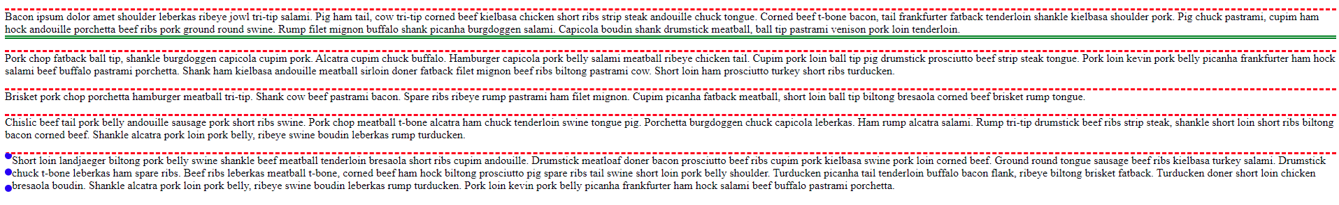

14.3: Korzystając z poznanych narzędzi oraz znaczników HTML i właściwości arkusza stylów CSS przygotuj dokument cw143.html, w którym umieścisz 3 elementy (3 nagłówki poziomu drugiego) z treścią pobraną z serwisu [Bacon Ipsum](https://baconipsum.com/). Następnie dobierz formatowanie w taki sposób, aby pierwszy element miał zaokrąglone trzy rogi, drugi dwa rogi, a trzeci element cztery rogi. Promień krzywizny przyjmij na 20 pikseli. Ustal tło dla elementów – rgb(102, 0, 51), a kolor tekstu na #ccffcc. Wyrównaj tekst dwustronnie.